Расчетно-графическая работа №2 «Расчет статически определимой плоской фермы»
Дано: Р₁ = кН, Р₂ = кН, Р₃ = кН, d = м, h = м, α =
№ стержней:
Найти: N_{i}.

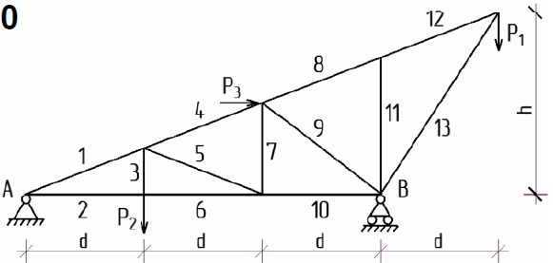

Решение
1) Выполним проверку геометрической неизменяемости.
В рассматриваемой ферме число узлов n =
число стержней m =
m = 2n – 3;
выполняется, т.е. ферма является ГНС, без лишних стержней.
2) Определим реакции опор фермы
Составим уравнения равновесия для всей фермы, как для твердого тела:
ΣF_{ix} =

ΣF_{iy} =

ΣM = 0;

Откуда:

3) Определим усилия в стержнях фермы способом вырезания узлов.
Составим уравнения равновесия для узла :

ΣF_{ix} =

ΣF_{iy} =

Решив уравнения, получим:

Выполняем графическую проверку правильности определения усилий. Строим многоугольник векторов усилий в масштабе. Многоугольник получается замкнутым, следовательно усилия найдены верно.

Вырезаем узел . Уравнения равновесия для него :

ΣF_{ix} =

ΣF_{iy} =

Отсюда

Вырезаем узел . Уравнения равновесия для него :

ΣF_{ix} =

ΣF_{iy} =

Отсюда

Вырезаем узел . Уравнения равновесия для него :

ΣF_{ix} =

ΣF_{iy} =

Отсюда

Вырезаем узел . Уравнения равновесия для него :

ΣF_{ix} =

ΣF_{iy} =

Отсюда

Вырезаем узел . Уравнения равновесия для него :

ΣF_{ix} =

ΣF_{iy} =

Отсюда

Вырезаем узел . Уравнения равновесия для него :

ΣF_{ix} =

ΣF_{iy} =

Отсюда

Вырезаем узел . Он будет проверочным, т.к. все усилия во всех стержнях фермы уже найдены. Уравнения равновесия для него :

ΣF_{ix} =

ΣF_{iy} =

Условия равновесия соблюдаются, следовательно, усилия в стержнях фермы найдены верно.
Таблица ответов
№ усилия | N₁ | N₂ | N₃ | N₄ | N₅ | N₆ | N₇ | N₈
Величина, кН

N₉ | N₁₀ | N₁₁ | N₁₂ | N₁₃

4) Определим усилия в стержнях фермы : методом сечений.
Проводим сечение I-I и рассматриваем равновесие
части фермы.
Уравнения равновесия:
Проводим сечение II - II и рассматриваем равновесие
части фермы.
Уравнения равновесия:

Усилия в рассмотренных стержнях совпадаю с результатом, полученным при расчете фермы методом вырезания узлов, что служит проверкой правильности решения.

